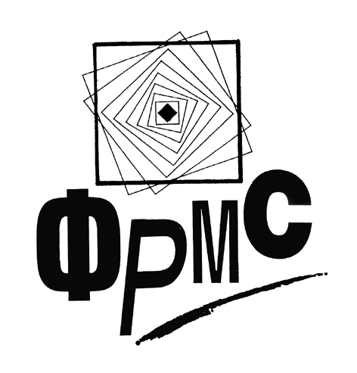
Камара на инженерите в инвестиционното проектиране
Областна колегия София-град

Фондация за реформа в местното самоуправление

СЕМИНАР

“ Реконструкция на съществуващи сгради - правни и технически аспекти”

16 - 17 ноември 2006 г., гр.София

Голяма зала на КНСБ, пл. ”Македония”1

ПРОГРАМА

16 ноември (четвъртък)
12.30 - 13.30 | Регистрация
13.30 - 14.15 | Изисквания към извършване на реконструкция на различни видове обекти/сгради и съоръжения/ в условията на действащите технически нормативни актове, въвеждащи европейски стандарти  Лектор: инж.Соня Георгиева – н-к отдел „Хармонизация на техническата нормативна уредба” в МРРБ
14.15 - 15.00 | Правни аспекти при реконструкция на съществуващи сгради по смисъла на ЗУТ и функциите на ДНСК  Лектор: Георги Даракчиев - директор на Дирекция „Строителство”, към ДНСК
15.00 - 15.45 | Технически аспекти при реконструкция на съществуващи сгради по смисъла на ЗУТ и функциите на ДНСК  Лектор: инж.Красимир Петков – гл.инспектор, отдел „Строителен контрол”
15.45 - 16.15 | Кафе-пауза
16.15 - 17.00 | Дискусия „Практически решения за конкретни обекти и примери от общините”
17 ноември (петък)
9.30 - 10.15 | Проблеми при преустройството на партерни и надпартерни етажи в съществуващи сгради  Лектор: инж. Георги Кордов – н.с. в Научно изследователски строителски институт, секретар на ОК на КИИП София-град
10.15 - 10.45 | Кафе-пауза
10.45 – 11.30 | Реконструкция на съществуващите сгради – задължения и функции на общините.  От заданието до реализацията-права и задължения на участниците в строителството.  Лектор: арх. Влади Калинов – директор на Дирекция  « Контрол по строителството» в ДАГ, Столична община
11.30 – 12.15

